DIARIO DE CAMPO 18
Institución: Unidad Educativa “Luis Cordero” de Azogues. | Fecha: 24/11/2019 | Tutor pedagógico: Lcda. Diana Loyola
Pareja pedagógica:  Verónica Tacuri  Karen Castro | Tutor académico:  Diana Saldaña | Carrera/Nivel/Paralelo:  9mo Ciclo de Educación Inicial- P1
UNIDADES DE OBSERVACIÓN | NOTAS DE OBSERVACIÓN  (Observación y descripción) | DIARIO DE CAMPO  (Interpretación)
Jornadas deportivas de los niños y niñas | Hoy día domingo se asistió a la inauguración de las jornadas deportivas de la institución. Los niños y niñas de nuestra aula se vistieron con el uniforme y dos de ellos, representaron al grupo, siendo la madrina y la mascota “la bella y la bestia”, fue el tema que se escogió.  El coliseo se llenó completamente con todos los estudiantes y padres de familia, había mucha gente y el espacio para los infantes quedó muy limitado.  La gente, empujaba, todos querían pasar, al coliseo y algunos hasta les pisaban los zapatos a los estudiantes. Fueron muy pocos quienes si respetaron el espacio que ellos trataban de ocupar. | El realizar el evento en un lugar con poco espacio considero, no fue muy pertinente. En este caso las autoridades debían de consultar correctamente la capacidad para el numero de personas y calcular con la cantidad de estudiantes existentes en todo el colegio.  Fue una mala experiencia el observar como la gente poco respetaba el espacio de los infantes, la cultura de empujar predomina en muchas personas que solo buscan ingresar y conseguir un buen lugar.  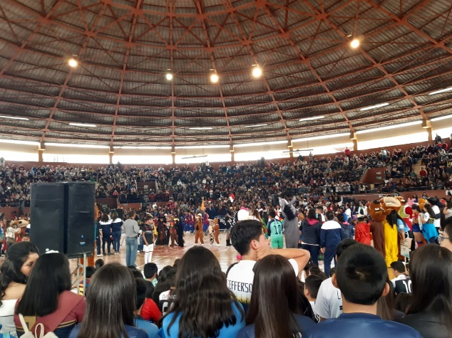
Participación de los infantes en las jornadas deportivas | Los niños y niñas se presentaron con su número, una gimnasia rítmica. Fue difícil al principio porque muchos empezaron a aburrirse y llorar, querían irse a sus casas. No obstante, cuando llegó el momento del baile a pesar de todas las situaciones que se presentaron supieron desarrollar bien la gimnasia, según lo ensayado durante casi un mes.  Muchos padres de familia, se mostraron contentos y muy orgullosos. | Fue interesante que los infantes participaran de este tipo de actividades, porque a más de ser la única actividad que representó a Educación Inicial, motivó a los padres de familia, les dio un posicionamiento a los infantes frente a los demás y se hicieron escuchar en medio de toda la bulla que había en el coliseo.

DIARIO DE CAMPO 19
Institución: Unidad Educativa “Luis Cordero” de Azogues. | Fecha: 25/11/2019 | Tutor pedagógico: Lcda. Diana Loyola
Pareja pedagógica:  Verónica Tacuri  Karen Castro | Tutor académico:  Diana Saldaña | Carrera/Nivel/Paralelo:  9mo Ciclo de Educación Inicial- P1
UNIDADES DE OBSERVACIÓN | NOTAS DE OBSERVACIÓN  (Observación y descripción) | DIARIO DE CAMPO  (Interpretación)
Interacción con los infantes | Hoy los niños y niñas, mientras jugaban en el patio, encontraron y llenaron botellas de agua con semillas de los árboles de eucalipto. En ello uno de ellos decía Juan Sebastián “vamos a jugar, son peñas de olores, pada que tu casa huela rico “. Otra niña Keyla mencionó “que eran las casas de las arañas”.  Luego habían recogido todas las semillas en una botella y se las habían llevado a guardar. | Fue interesante como los niños y niñas, pueden ver de diferentes maneras un objeto y no limitarse a usarlo de un solo modo. Ellos, con su imaginación y conocimientos previos podían redescubrir otras formas de jugar y a su vez de expresar sus modos de pensar, de ser y de hacer. Allí está su pensamiento creativo, porque cada uno podía jugar, defender su juego y argumento del porqué el objeto era de esa forma y no de otra.  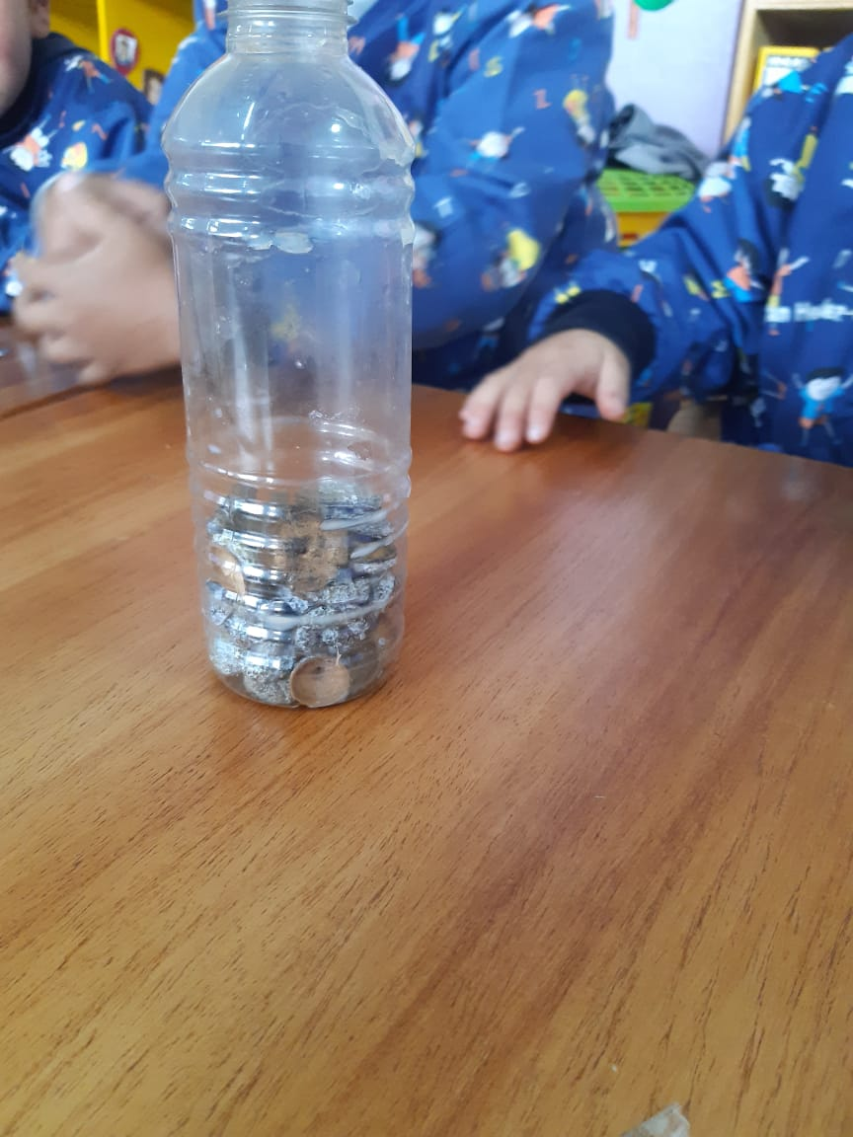

DIARIO DE CAMPO 20
Institución: Unidad Educativa “Luis Cordero” de Azogues. | Fecha: 26/11/2019 | Tutor pedagógico: Lcda. Diana Loyola
Pareja pedagógica:  Verónica Tacuri  Karen Castro | Tutor académico:  Diana Saldaña | Carrera/Nivel/Paralelo:  9mo Ciclo de Educación Inicial- P1
UNIDADES DE OBSERVACIÓN | NOTAS DE OBSERVACIÓN  (Observación y descripción) | DIARIO DE CAMPO  (Interpretación)
Actividades con los niños y niñas | El día de hoy la docente realizó una actividad nueva y diferente. Salió de lo tradicional porque no se ocuparon hojas de trabajo y hubo un trabajo conjunto previo con los padres de familia, quienes mandaron a sus niños, diferentes elementos sensoriales.  La docente permitió a los infantes aprender acerca de los sentidos experimentado libremente con elementos cotidianos. Probaron limón, chocolate, escucharon como suena un cascabel, tocaron una lija, algodón, y olieron manzanilla y toronjil.  Luego cada niño y niña colocó en cartulinas de colores lo que habían experimentado, pegando en conjunto con recortes de los sentidos (boca, nariz, ojos, manos, orejas). | Considero fue muy importante la actividad de hoy, salió de lo común y motivó en gran medida a los niños y niñas. Hoy puedo decir, si tuvieron un aprendizaje significativo los educandos, porque pudieron jugar y aprender directamente con elementos reales, elementos que estaban y que fueron traídos desde su hogar.  Se pudo observar la motivación de ellos, no estaban aburridos, ni cansados, estaban curiosos, tenían preguntas, dudas. Lo que les permitió ser más creativos al momento de experimentar y de utilizar los materiales.  Al final resultó más significativo debido a que la docente nos obsequió los materiales usados para que se colocarán en el Atelier.  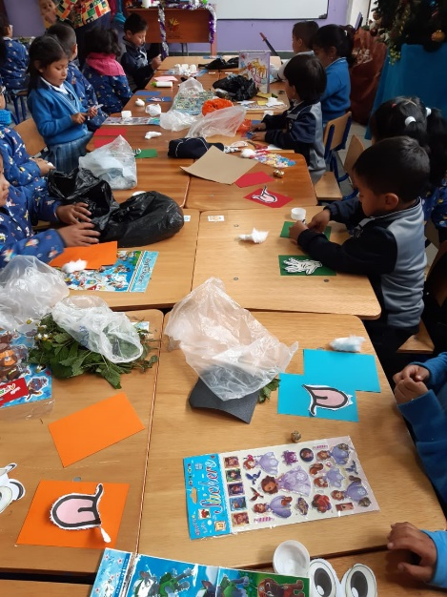
Rol de la docente | La educadora al realizar las actividades de hoy, evidenció dominio de los contenidos, espontaneidad al dirigirse a los infantes y motivación por enseñarles y experimentar conjuntamente. Ella también probó los diferentes materiales a modo de ejemplo. | Es un gran cambio haber evidenciado la actividad del día de hoy, porque sorprendió el hecho de que la docente no usara hojas de trabajo, sino que optó por un aprendizaje más experimental, sensorial y motivacional.  Su actitud también llamó la atención, ya que, fue muy amable con los niños y niñas, los encaminó de forma segura, dándoles las bases necesarias para aprender significativamente.

DIARIO DE CAMPO 21
Institución: Unidad Educativa “Luis Cordero” de Azogues. | Fecha: 27/11/2019 | Tutor pedagógico: Lcda. Diana Loyola
Pareja pedagógica:  Verónica Tacuri  Karen Castro | Tutor académico:  Diana Saldaña | Carrera/Nivel/Paralelo:  9mo Ciclo de Educación Inicial- P1
UNIDADES DE OBSERVACIÓN | NOTAS DE OBSERVACIÓN  (Observación y descripción) | DIARIO DE CAMPO  (Interpretación)
Actividades en clase (programación para navidad) | Como parte del programa para navidad, el día de hoy se realizaron tres grupos de los 35 infantes. Esto con la finalidad de desarrollar tres actividades navideñas. Se eligió según las habilidades que mejor mostraban los niños y niñas, un grupo de canto, uno de baile y otro de dramatización.  Cada una de nosotras, guiará una actividad y se encargará de ensayar junto con los infantes.  La canción que entonaran será “Campana sobre campana”, el baile será de “Hoy es navidad” y la dramatización será acerca del nacimiento de Jesús.  Todo el día se estuvo cantando, bailando y ensayando las diferentes actividades, lo cual mantuvo a todos los niños y niñas activos y sonrientes. | Resulta bueno hacer participar a todos los infantes en las actividades para navidad, porque se les permite desarrollarse en diferentes ámbitos a nivel social, se aumenta su autoestima y se les brinda la oportunidad de ser ellos mismos, de comunicarse y de demostrar sus habilidades.  También, resulta interesante el realizar tres números (actividades navideñas) diferentes, porque permite generar variedad y se convierte en una buena estrategia de juego para la cantidad de niños y niñas que hay.  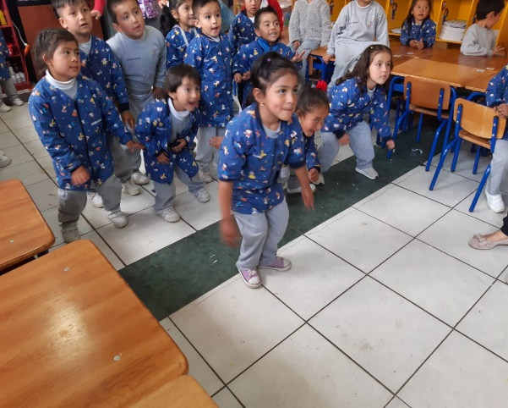

DIARIO DE CAMPO 22
Institución: Unidad Educativa “Luis Cordero” de Azogues. | Fecha: 28/11/2019 | Tutor pedagógico: Lcda. Diana Loyola
Pareja pedagógica:  Verónica Tacuri  Karen Castro | Tutor académico:  Diana Saldaña | Carrera/Nivel/Paralelo:  9mo Ciclo de Educación Inicial- P1
UNIDADES DE OBSERVACIÓN | NOTAS DE OBSERVACIÓN  (Observación y descripción) | DIARIO DE CAMPO  (Interpretación)
Los espacios del Atelier del “Wawa” | El día de hoy se continuó con la adecuación de los espacios del Atelier, para ello se desarrollaron varias áreas, por ejemplo, dando uso al trabajo conjunto que se realizó con los padres de familia y los infantes, se colgaron los CDs y tapas de cola alrededor de todo el sector del baño para que los niños y niñas, primero como una cortina que les de cierta privacidad a los infantes, segundo como un elemento cotidiano visto desde otras perspectivas. Es decir que el infante, vea que no sólo los CDs pueden servir para escuchar música.  Ellos, ayudaron en la elaboración y a su vez establecieron acuerdos para ello. Por ejemplo, que pada cuidarlos los iban a abrazar.  También se adecuo el área de la recepción, con bancos de madera rescatando costumbres y momentos de antaño.  Como actividad principal y dando uso a la experiencia de aprendizaje de la planificación, se usó el espacio del Atelier del “Wawa” para que los niños y niñas puedan experimentar desde todos sus sentidos. Ellos jugaron en la cocinita, que la llamaron cabaña. En el huerto, usaron el pico, regadera, y agua para sembrar, se sembró una planta de ruda.  Jugaron en el arenero en ello Juan Sebastián menciono “es una isla del tesoro, vamos a construir castillos para los caracoles”. Todos ingresaron, se ensuciaron, tocaron con sus manos cada elemento que había en el espacio del Atelier. | Resultó motivador que los infantes por su propia inspiración hayan decidido ayudar en la adecuación de los espacios del Atelier del “Wawa”, primero porque el espacio es de ellos y para ellos, por tanto, existe un sentido de pertenencia y de cuidado hacia lo que les gusta, lo que hicieron. Además, se utilizaron los elementos que construyeron junto con sus papás en sus hogares, por ende, se mostraron mas emocionados, al mismo tiempo que contaban como lo habían hecho. Cuando los niños y niñas se comprometieron por su propia iniciativa a cuidar el espacio, y cuando dijeron que, para ello, abrazarían y acariciarían las cortinas de cds y tapas, fue uno de los momentos mas importantes de la documentación porque nos ayuda a entender su pensamiento, su manera de expresarse, de ser y sus múltiples lenguajes.  Ver a los niños y niñas, usar elementos de su cotidiano, pero, ajenos a los espacios de la escuela fue impresionante, (pico, ollas, yerba, plantas medicinales, paja, granos de maíz) porque la emoción que cada uno expresó fue única e irrepetible, ninguno tuvo inconvenientes por usar los elementos, más bien supieron encontrar el uso adecuado para aquel momento.  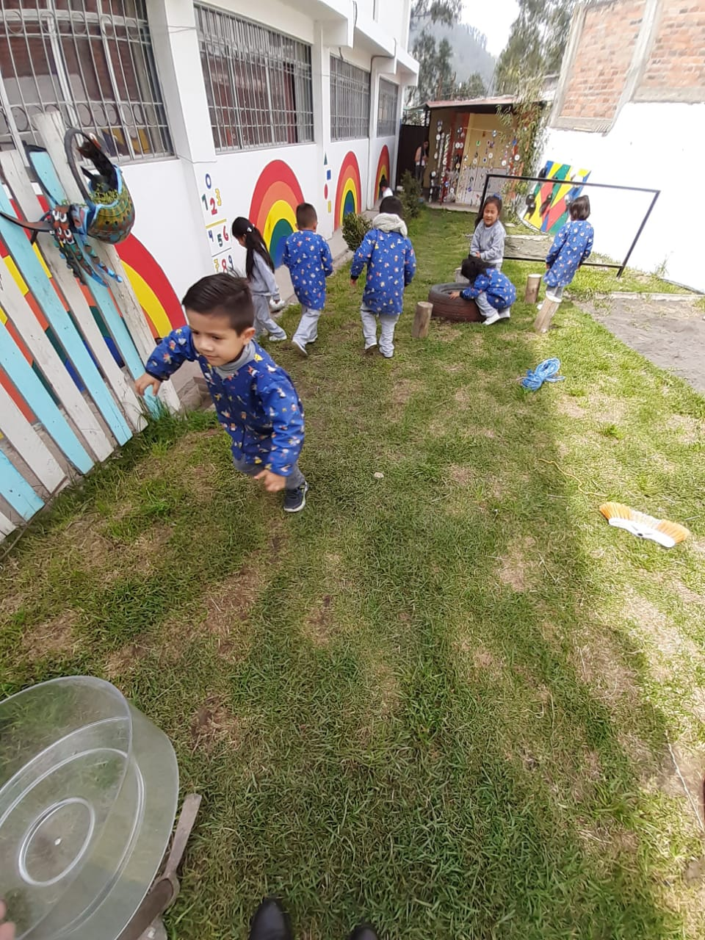
Actividades dentro del Atelier del “Wawa” | Como actividad inicial para realizar el proyecto con todos los infantes, se les dejo a su libertad explorar cada espacio dentro del Atelier. Cada niño y niña se encaminó en el espacio que más les gustó, jugaron, explotaron, preguntaron, crearon nuevas cosas y le dieron otro uso a elementos que estaban colocados con otro fin. Por ejemplo, el quipu, los niños le vieron como una puerta a una dimensión.  Jugaron dentro de la choza, cabaña, cocinita. Desarrollaron el juego de roles, a modo de inducción que nació de su propia interacción, crearon escenas de la familia. Cocinaron mote, fideos, y cosecharon tomate y guarnoque “fruta que dijo Matías”, también sembraron y olieron la ruda, piquearon y movieron la tierra. Jugaron con las cintas, distinguieron colores, los relacionaron con sus conocimientos previos. Jugaron en la balanza, pesaron la tierra y quisieron averiguar que pesaba más, si la yerba seca o la yerba tierna. | Aprovechando la oportunidad que la docente nos brindó para realizar la actividad con los infantes, se realizó la primera fase del proyecto; dejar que los niños y niñas interactuaran a su modo, con libertad y flexibilidad los espacios del Atelier del “Wawa”. Fue muy interesante, porque los infantes supieron curiosear por cada espacio, preguntaban y se preguntaban entre sí, que será lo que había, porque estaba allí y para qué.  Tocaron los materiales, sin miedo, con seguridad, crearon nuevas esculturas, dibujos, formas, escenarios de juego.  También resultó muy significativo, porque la siguiente semana como experiencia de aprendizaje será “La familia”, no obstante, hoy jugaron a la familia, se dieron roles, los respetaron, se vieron felices, hoy vivieron su espacio como niños y niñas.  